Gestión de Procesos de Negocio

# ¿Qué es?

Un proceso de negocios es un conjunto de tareas o actividades secuenciales llevadas a cabo en una empresa para lograr un objetivo específico de la organización.

La gestión de procesos de negocios, o BPM, es la práctica de analizar y mejorar los procesos de negocios. Se basa en un ciclo de mejora continua, lo que significa que la empresa trabaja constantemente para optimizar sus procesos, encontrar oportunidades para generar valor, reducir costos y solucionar problemas.

La gestión de procesos de negocios te permite:

* Diagramar y mejorar la eficiencia y la efectividad de los procesos.
* Optimizar y automatizar procesos cuando sea posible y disminuyes las posibilidades de error.
* Eliminar los cuellos de botella reduciendo la pérdida de tiempo y recursos.
* Generar mejores productos y servicios y mayor satisfacción de los clientes.
* Asegurarte de que los procesos de negocios contribuyan claramente a los resultados favorables de la empresa.

# 

# Tarea

## Cómo hacer la tarea

Para poder trabajar los diagramas, se deben utilizar el siguiente elemento y se deben visualizar los modelados de la siguiente forma:

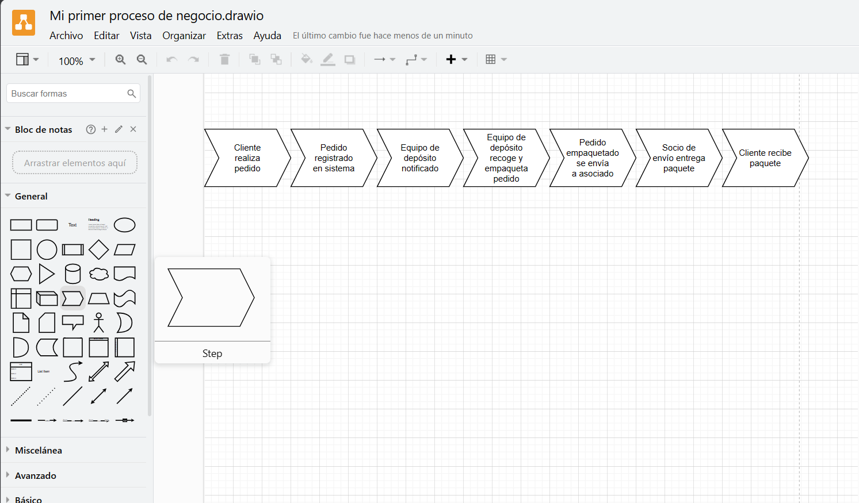

Dibujar en [draw.io](http://draw.io) un modelado de proceso de negocio para cada uno de los 10 procesos siguientes.

Estos diagramas se deben exportar como imágenes .png o .svg y subir en la plataforma LMS-UCB.

## Proceso de Negocio simple

1. Un cliente realiza un pedido en el sitio web de la empresa.
2. La información del pedido se registra en el sistema de gestión de pedidos.
3. El equipo del depósito recibe una notificación del nuevo pedido.
4. El personal del depósito recoge los artículos pedidos del inventario y los empaqueta.
5. El pedido empaquetado se entrega a un socio de envío.
6. El socio de envío entrega el pedido al cliente.
7. El cliente recibe el paquete y el pedido se marca como completo.

## Proceso de Producción

El proceso de producción es uno de los ejemplos más comunes y fundamentales de procesos en una empresa. Este proceso implica la transformación de materias primas en productos finales que pueden ser vendidos. A continuación, se detallan los pasos involucrados en el proceso de producción:

1. Recepción de materias primas: En esta etapa, se reciben las materias primas necesarias para el proceso de producción. Esto puede incluir productos químicos, metales, plástico, etc.
2. Almacenamiento de materias primas: Las materias primas se almacenan en el área de almacenamiento designada para su posterior uso en el proceso de producción.
3. Transformación: En esta etapa, las materias primas son procesadas y transformadas en el producto final. Esto puede incluir procesos de ensamblaje, fabricación, mezcla, etc.
4. Control de calidad: Una vez que el producto final ha sido fabricado, se lleva a cabo un control de calidad para garantizar que cumpla con los estándares requeridos.
5. Empaquetado y etiquetado: El producto final se empaqueta y se le agrega la etiqueta correspondiente, que incluye información sobre el producto, su fecha de vencimiento, instrucciones de uso, etc.
6. Almacenamiento de productos terminados: Los productos finales se almacenan en el área designada hasta que sean requeridos para su distribución.
7. Distribución: Los productos terminados se envían a los puntos de venta o se distribuyen a los clientes finales, según sea necesario.

## Procedimiento de Atención al Cliente

El procedimiento de atención al cliente es otro ejemplo crítico de proceso en una empresa. Este proceso se encarga de garantizar que los clientes reciban el servicio adecuado y que sus necesidades y problemas sean atendidos de manera efectiva. A continuación, se presenta un ejemplo de pasos que se pueden seguir en un procedimiento de atención al cliente:

1. Recepción de solicitudes de atención: Los clientes pueden comunicarse con la empresa a través de diferentes canales (teléfono, correo electrónico, chat en línea, etc.) para hacer una consulta o solicitar asistencia.
2. Registro de información: El representante de atención al cliente registra la información relevante sobre la consulta o solicitud del cliente. Esto puede incluir detalles sobre el problema o la pregunta en particular, información de contacto del cliente, historial de compras, etc.
3. Análisis y evaluación del problema: El representante de atención al cliente analiza y evalúa el problema o la pregunta del cliente para comprender completamente la situación y determinar la mejor manera de abordarla.
4. Resolución del problema: El representante de atención al cliente trabaja para resolver el problema o responder a la pregunta del cliente de manera oportuna y efectiva. Esto puede implicar brindar asesoramiento, ofrecer soluciones alternativas, coordinar con otros departamentos de la empresa, etc.
5. Seguimiento y cierre: Una vez que se ha resuelto el problema o se ha respondido a la pregunta del cliente, el representante de atención al cliente realiza un seguimiento para asegurarse de que el cliente esté satisfecho con la respuesta proporcionada. Esto puede incluir hacer una llamada de seguimiento, enviar una encuesta de satisfacción al cliente, etc.

## Proceso de Contratación de Personal

El proceso de contratación de personal es esencial en cualquier empresa, ya que garantiza que se contraten a las personas adecuadas para ocupar puestos vacantes. A continuación, se muestra un ejemplo de los pasos que pueden incluirse en el proceso de contratación de personal:

1. Anuncio y reclutamiento: La empresa anuncia la vacante y comienza a reclutar candidatos a través de distintos canales, como sitios de empleo en línea, ferias de empleo, etc.
2. Selección de currículums: La empresa revisa los currículums recibidos y selecciona a los candidatos que cumplen con los requisitos mínimos.
3. Entrevistas telefónicas: Se realiza una entrevista telefónica inicial para conocer a los candidatos preseleccionados en detalle y evaluar su idoneidad para el puesto.
4. Entrevistas en persona: Se llevan a cabo entrevistas en persona con los candidatos seleccionados, durante las cuales se profundiza en su experiencia laboral, habilidades y competencias.
5. Evaluación de referencias laborales: Se contacta a las referencias laborales proporcionadas por los candidatos para obtener más información sobre su desempeño anterior y su idoneidad para el puesto.
6. Pruebas y evaluaciones: Los candidatos pueden ser sometidos a pruebas o evaluaciones para medir su aptitud y habilidades específicas relacionadas con el trabajo.
7. Toma de decisiones y ofertas: Se evalúan todos los elementos recopilados durante el proceso de selección y se toma una decisión final sobre el candidato más adecuado. Una vez que se ha tomado esta decisión, se hace una oferta de trabajo al candidato seleccionado.
8. Proceso de incorporación: Una vez que el candidato acepta la oferta de trabajo, se da inicio al proceso de incorporación, que implica completar la documentación requerida, proporcionar la capacitación inicial, etc.

## Procedimiento de Gestión de Inventarios

El procedimiento de gestión de inventarios es fundamental para garantizar un adecuado control y seguimiento de los productos y materiales almacenados en una empresa. A continuación, se presentan los pasos típicos que se pueden seguir en este procedimiento:

1. Registro y clasificación de productos: Se registran y clasifican todos los productos y materiales que se encuentran en el inventario. Esto puede incluir la identificación de códigos de barras, descripciones de productos, cantidades disponibles, etc.
2. Actualización de existencias: A medida que se reciben nuevos productos o se venden los existentes, se actualiza el inventario para reflejar los cambios en las existencias.
3. Análisis de la demanda: Se realiza un análisis de la demanda de los productos para determinar las cantidades adecuadas de existencias que deben mantenerse en el inventario.
4. Reabastecimiento de inventario: Cuando los niveles de existencias alcanzan un punto de pedido mínimo, se realiza el reabastecimiento del inventario para asegurar que haya suficientes existencias disponibles en todo momento.
5. Control de caducidad: Se monitorea regularmente la fecha de caducidad de los productos para asegurarse de que los productos más antiguos se vendan primero y evitar pérdidas por productos perecederos vencidos.
6. Realización de inventarios físicos: Se realiza regularmente un inventario físico en el que se cuentan y se verifican todos los productos y materiales almacenados para asegurarse de que coincidan con los registros del inventario.
7. Análisis de obsolescencia: Se realiza un análisis periódico para identificar y eliminar los productos obsoletos que ya no tienen demanda o que están dañados.
8. Actualización y análisis de informes: Se generan informes periódicos sobre el estado del inventario, como el nivel de existencias, las ventas, las pérdidas, etc., para tomar decisiones informadas sobre la gestión del inventario.

## Proceso de Marketing Digital

El proceso de marketing digital es esencial para cualquier empresa que quiera tener una presencia en línea efectiva y alcanzar a su público objetivo. A continuación, se muestra un ejemplo de los pasos típicos que se pueden seguir en el proceso de marketing digital:

1. Se realiza una investigación exhaustiva para comprender el mercado objetivo, identificar a los competidores, analizar tendencias y establecer los objetivos de marketing.
2. Se desarrolla una estrategia de marketing digital que incluye la selección de canales y plataformas, la definición de mensajes clave, la segmentación del público objetivo, etc.
3. Se crea contenido de calidad, como artículos de blog, infografías, videos, etc., que atraen y enganchan a la audiencia objetivo.
4. El contenido se optimiza para aparecer en los primeros resultados de búsqueda en los motores de búsqueda, utilizando técnicas de SEO (Search Engine Optimization).
5. Se promociona el contenido y se interactúa con la audiencia objetivo a través de las redes sociales, utilizando estrategias de marketing en redes sociales.
6. Se implementan tácticas para capturar información de contacto de los visitantes del sitio web, como formularios de registro, descargas de contenido, etc.
7. Se utilizan herramientas de automatización de marketing para enviar automáticamente correos electrónicos, publicar contenido en las redes sociales, etc., de acuerdo con los intereses y acciones de los leads.
8. Se realiza un seguimiento de los resultados de las campañas de marketing digital, como las visitas al sitio web, el número de leads generados y las conversiones, utilizando herramientas de análisis para llevar a cabo mejoras y ajustes en la estrategia.

## Procedimiento de Facturación y Cobranza

El procedimiento de facturación y cobranza es esencial para garantizar que los ingresos de una empresa sean recogidos de manera oportuna y eficiente. A continuación, se presenta un ejemplo de los pasos típicos que se pueden seguir en este procedimiento:

1. Se generan y envían facturas a los clientes por los productos o servicios que han adquirido.
2. Se utiliza un sistema de facturación electrónica para generar facturas en formato digital y enviarlas directamente a los clientes por correo electrónico.
3. Una vez que los pagos son recibidos de los clientes, se registran y se actualizan los registros de cuentas por cobrar.
4. Se realiza un seguimiento de los pagos pendientes y se contacta a los clientes para asegurarse de que los pagos se realicen dentro del plazo acordado.
5. Se gestiona la cartera de cuentas por cobrar, realizando análisis de crédito, estableciendo límites de crédito, implementando políticas de cobro, etc.
6. Se realiza una conciliación regular de las cuentas bancarias para asegurarse de que los pagos recibidos estén correctamente registrados y conciliados.
7. Se generan informes periódicos sobre el estado de las cuentas por cobrar, como el saldo pendiente, la edad de las cuentas por cobrar, etc., para evaluar la salud financiera de la empresa.
8. En caso de que los pagos no se realicen en el plazo establecido, se toman medidas para la recuperación de la deuda, como enviar cartas de cobro, realizar llamadas telefónicas, etc.

## Proceso de Desarrollo de Productos

El proceso de desarrollo de productos es esencial para empresas en sectores donde la innovación es clave para competir en el mercado. Este proceso implica el desarrollo y lanzamiento de nuevos productos o mejoras en los productos existentes. A continuación, se detallan los pasos típicos que se pueden seguir en el proceso de desarrollo de productos:

1. Se busca activamente oportunidades para desarrollar nuevos productos o mejorar los productos existentes. Esto puede incluir la identificación de necesidades insatisfechas en el mercado, el análisis de las tendencias del mercado, etc.
2. Se evalúa la viabilidad técnica y financiera del desarrollo del producto, teniendo en cuenta factores como los costos de desarrollo, la brecha en el mercado, el potencial de ventas, etc.
3. Se lleva a cabo una investigación exhaustiva para desarrollar el concepto del producto y se realiza el desarrollo físico o tecnológico del mismo.
4. Se realizan pruebas y validaciones para garantizar que el producto cumpla con los estándares y requisitos establecidos.
5. Se realiza el diseño detallado del producto y se lleva a cabo la fabricación, incluyendo la selección de proveedores, la planificación de la producción, etc.
6. El producto se lanza al mercado a través de actividades de marketing, como la publicidad, promociones, relaciones públicas, etc.
7. Se realiza un seguimiento del rendimiento del producto en el mercado y se toman medidas correctivas o se realizan mejoras en función de los comentarios de los clientes y los resultados de venta.
8. Si el producto no cumple con las expectativas del mercado o surgen problemas de calidad o seguridad, se puede tomar la decisión de retirar el producto del mercado.

# Referencias bibliográficas

Asana. (n.d.). *La guía para principiantes sobre la gestión de procesos de negocios (BPM) [2024] • Asana*. Asana. Retrieved May 17, 2024, from https://asana.com/es/resources/business-process-management-bpm

Moreno, J. (n.d.). *Procesos de Negocios: La guía completa*. Flokzu. Retrieved May 17, 2024, from https://flokzu.com/es/bpm-es/procesos-negocios-guia-completa/

Pizarro, A. F. (n.d.). *Procesos y Procedimientos en Empresas: 10 Ejemplos Prácticos*. Saber Actualizado. Retrieved May 17, 2024, from https://saberactualizado.com/negocios/10-ejemplos-de-procesos/

Sydle. (2023, September 19). *Procesos de negocio: ¿Qué son y cómo modelarlos? Ejemplos*. sydle. Retrieved May 17, 2024, from https://www.sydle.com/es/blog/que-son-procesos-de-negocio-610afc74504afa7e3653c2c3/